Информация
о проведении Всероссийской акции «Широкая Масленица»
В МБОУ «СОШ ст. Исправной им. Д. И. Панченко»
с 20 по 26 февраля 2023 года

С чего начинается весна? Конечно же, с проводов зимы. Масленица - самый веселый, любимый народный праздник. Не найти такого человека в России, который не любил бы это праздник! Его ждут не только взрослые, но и с большим нетерпением дети. Масленицу праздновали еще наши прадеды, так как этот замечательный, радостный праздник уходит своими корнями в глубину веков. Такие русские народные праздники ежегодно проводятся в нашей школе и стали уже традиционными, любимыми и долгожданными для детей. Ребята заранее готовились к масленице. Сначала на занятиях они узнавали, как раньше на Руси праздновали масленицу, откуда берет начало этот обычай и что он означает.
Так в 1 классе совместно с обучающимися 10 класса прошел фольклорный праздник «Масленица идет, блин да мед несет!» Обучающиеся 10 класса подготовили презентацию и рассказали о масленичных традициях и символах, о том, почему масленичный блин является не просто праздничным угощением, а символом золотого солнца, ожившего после зимней спячки. Ученики 1 класса по очереди выходили и рассказывали, что означает каждый день недели, просматривая интересные мультимедийные слайды. Ребята рассказали о том, как отмечают масленицу в их семьях, какие вкусные блины пекут их мамы и бабушки. Праздник закончился чаепитием с вкусными и пышными блинами.
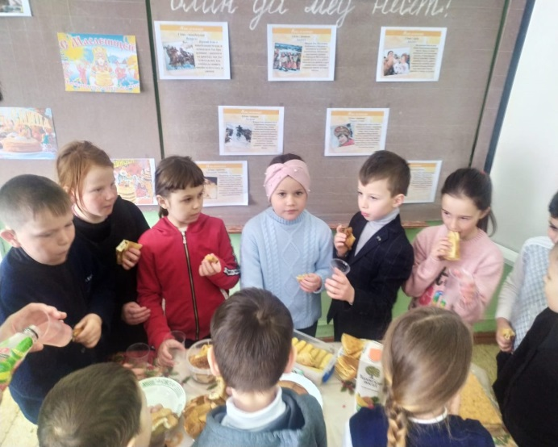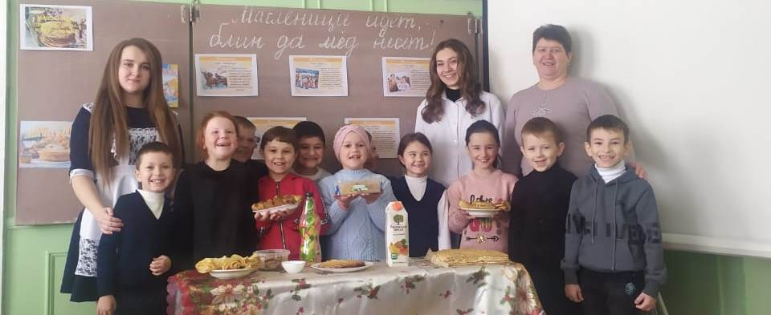
Символы праздника - солнце, блины и чучело Масленицы. Всю неделю с детьми велись занятия и беседы о традициях этого праздника, и все ждали его с нетерпением.

В 3а и 3б классах прошла чайно-блинная фантазия "Русская, старинная, румяная да блинная", на которой обнаружилось много интересного и полезного о чае и самоварах; познакомились с чайным этикетом. Дети пели, играли, наслаждались блинами и пирогами!
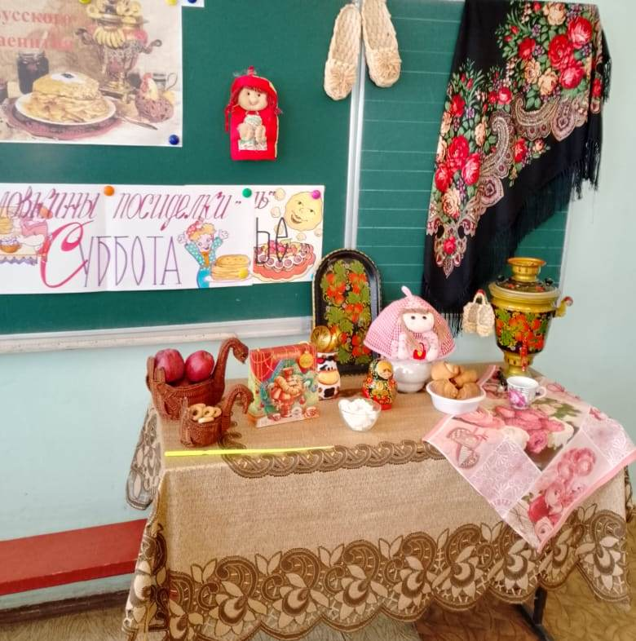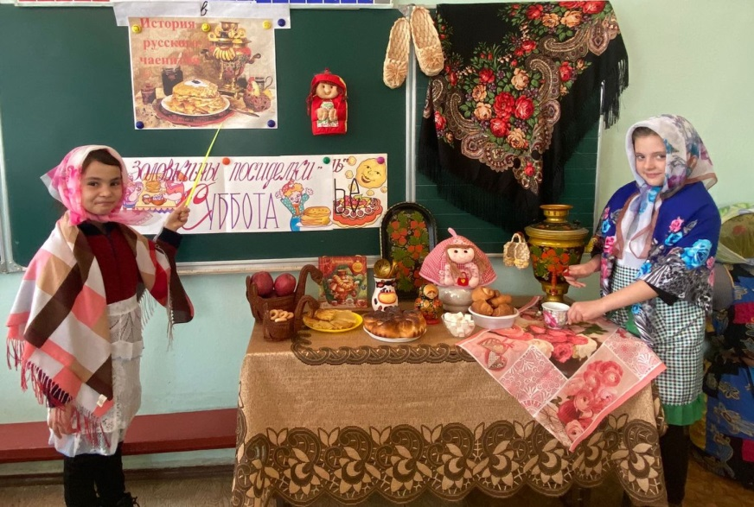
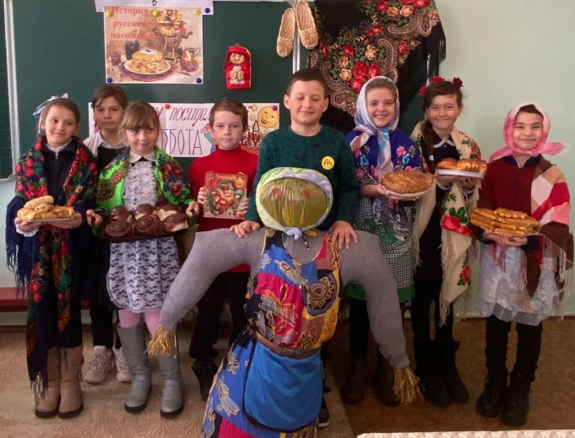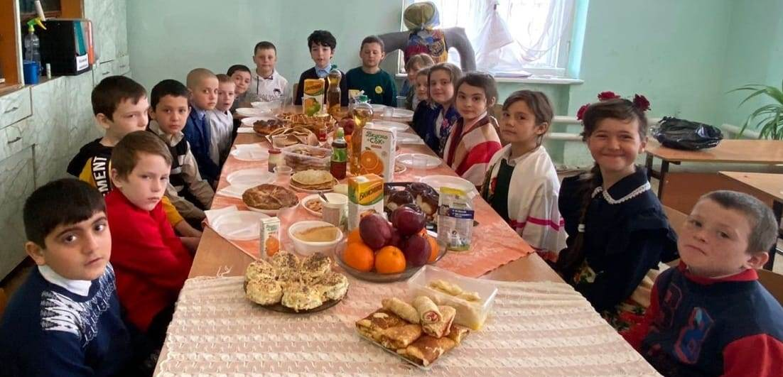
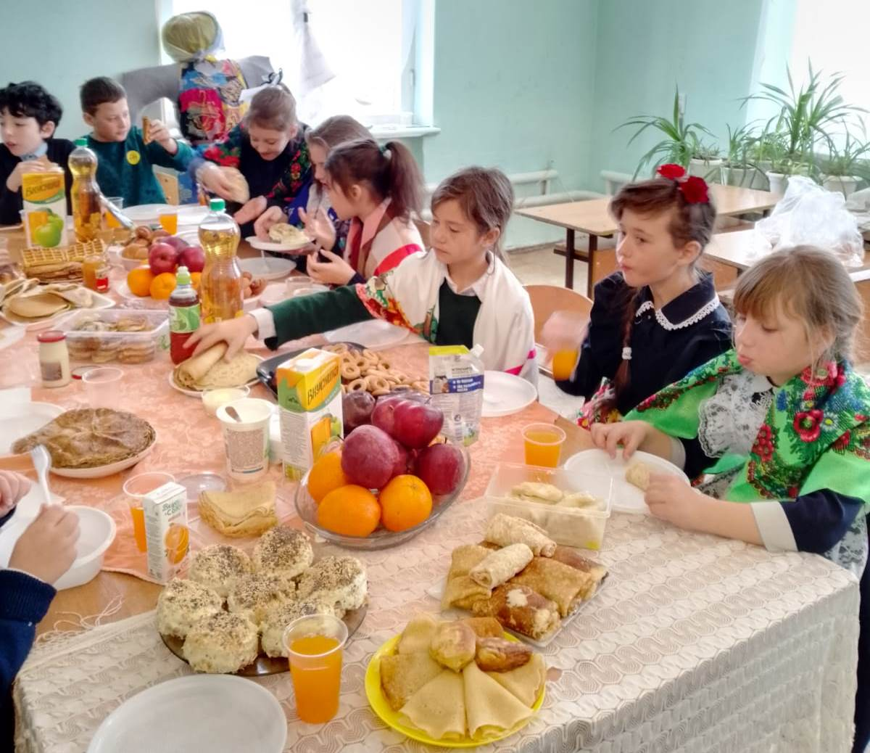
Как положено на празднике, дети от души веселились: пели, играли с петрушкой и угощались сладкими ватрушками с творогом. Это мероприятие прошло очень весело и задорно.
Масленица, проводы зимы - это один из самых веселых народных обрядов, который завершает зимний период праздников. В 4 классе была подготовлена игровая программа ''Как на масленой неделе...''. Вспомнили обычаи и традиции празднования Масленицы, поиграли в народные игры, без которых не обходился праздник.

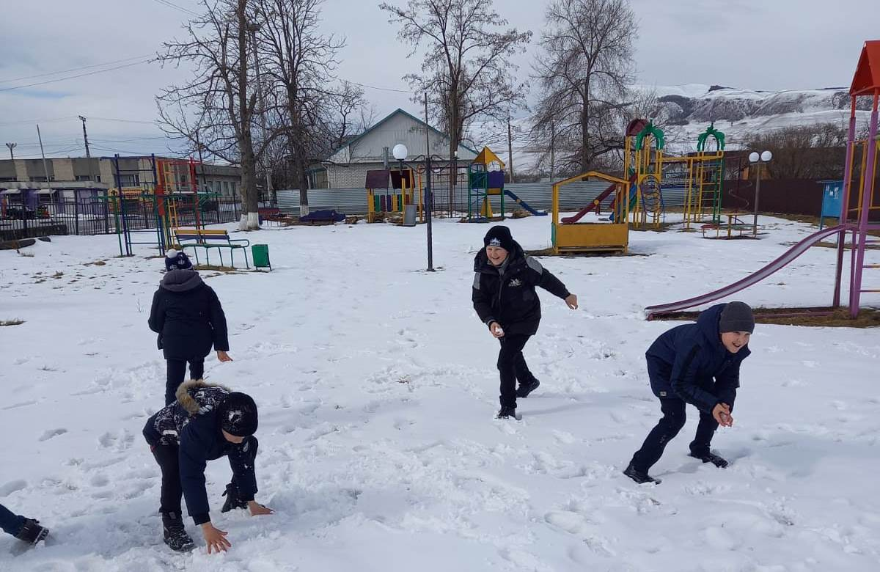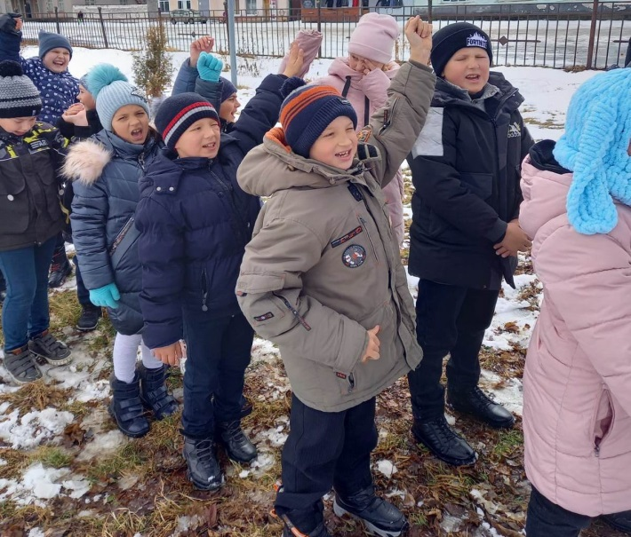
В среднем звене была проведена концертно – игровая программа «Широкая Масленица пришла!». Ребята накрыли столы, которые ломились от изобилия блинов, пирогов и других сладостей.
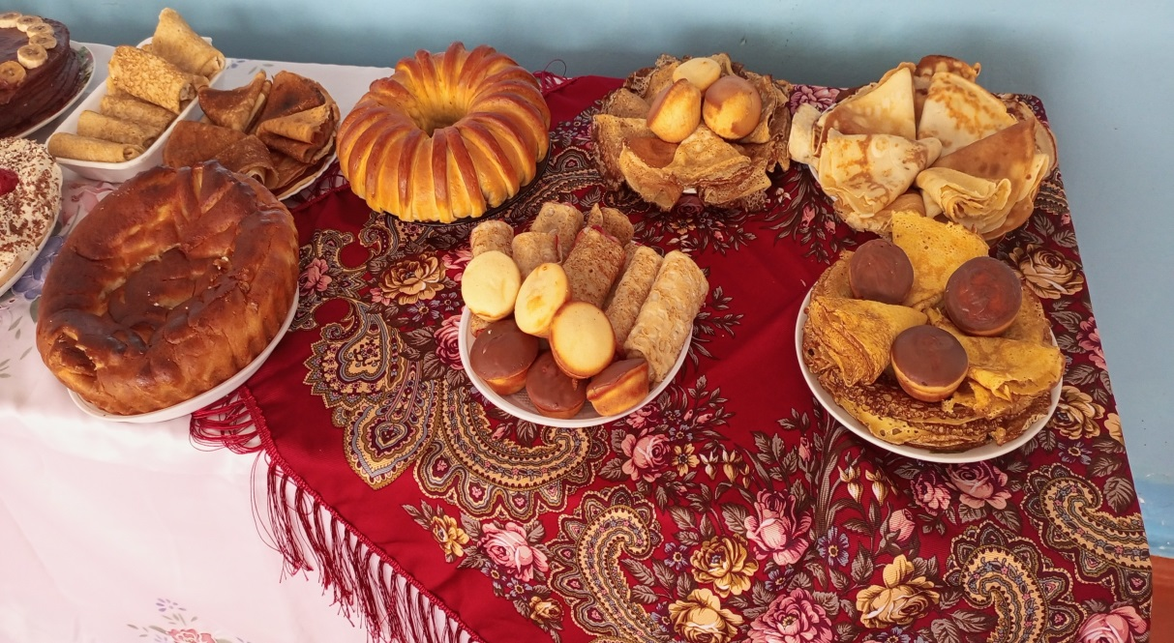
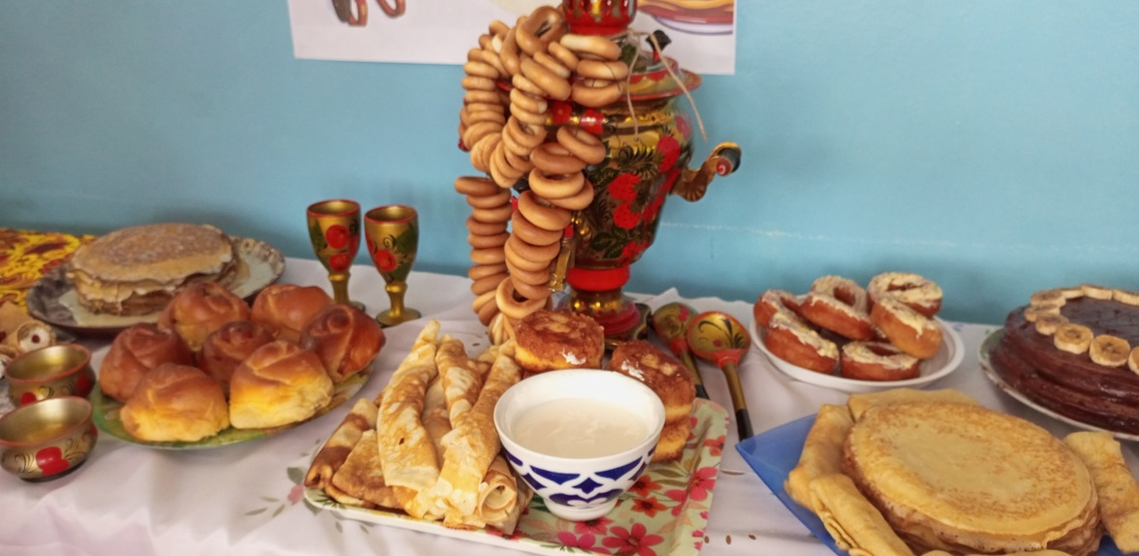
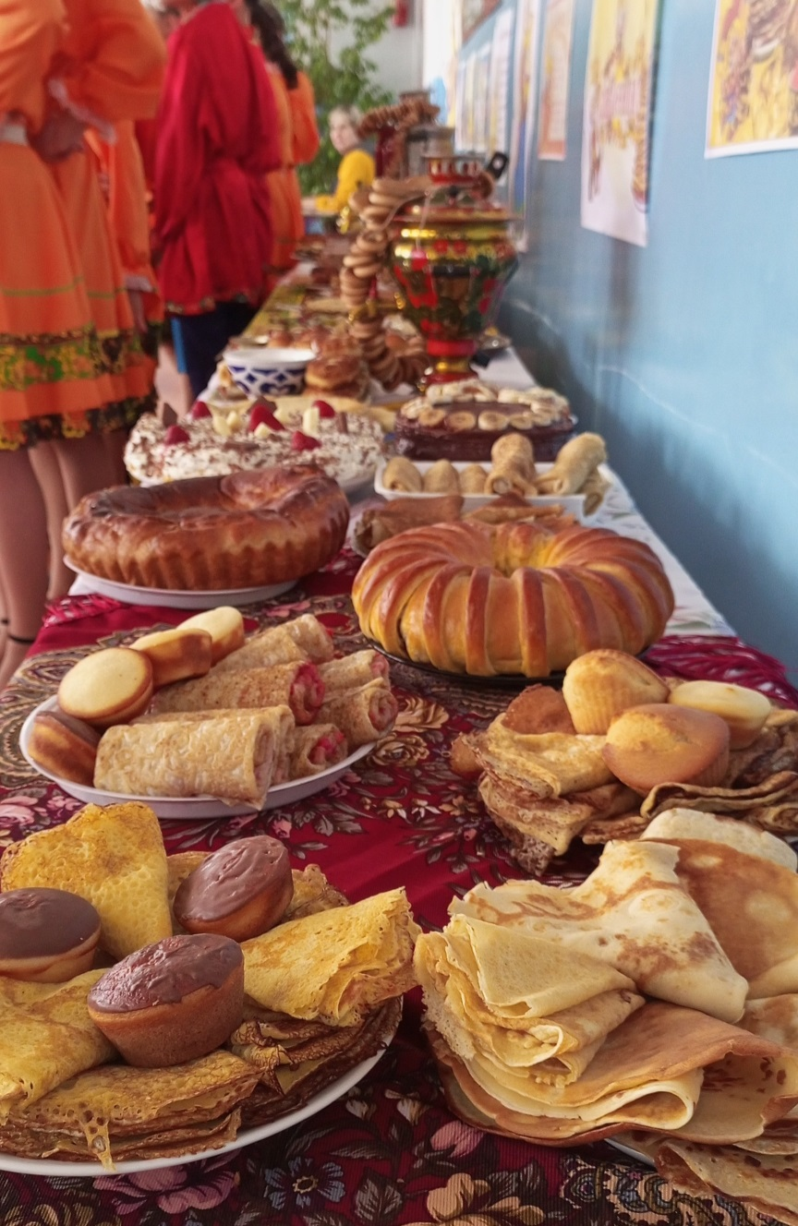
Сначала заместитель директора по ВР Светлана Михайловна рассказала ребятам о том, как и сколько дней празднуют этот праздник.

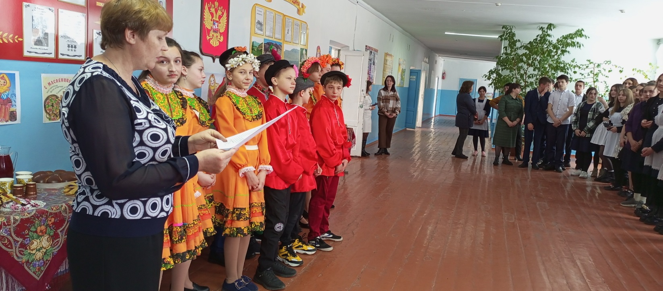

Затем в исполнении группы учащихся звучали обрядовые масленичные песни, веселые зазывания скоморохов, пляски и хороводы.
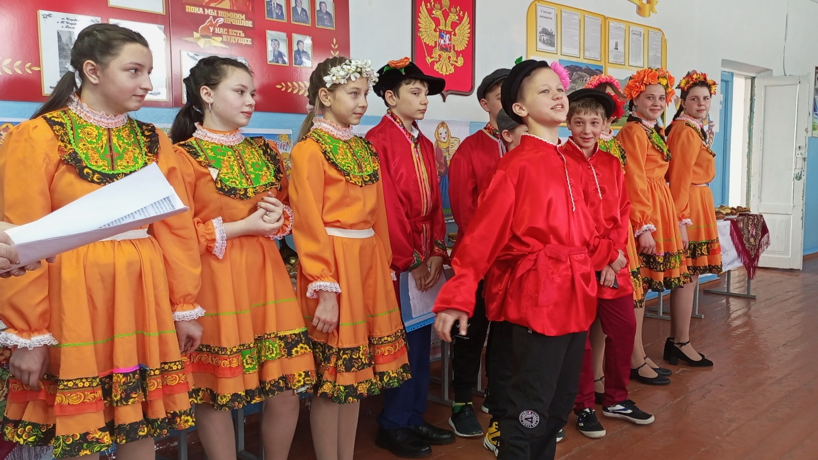
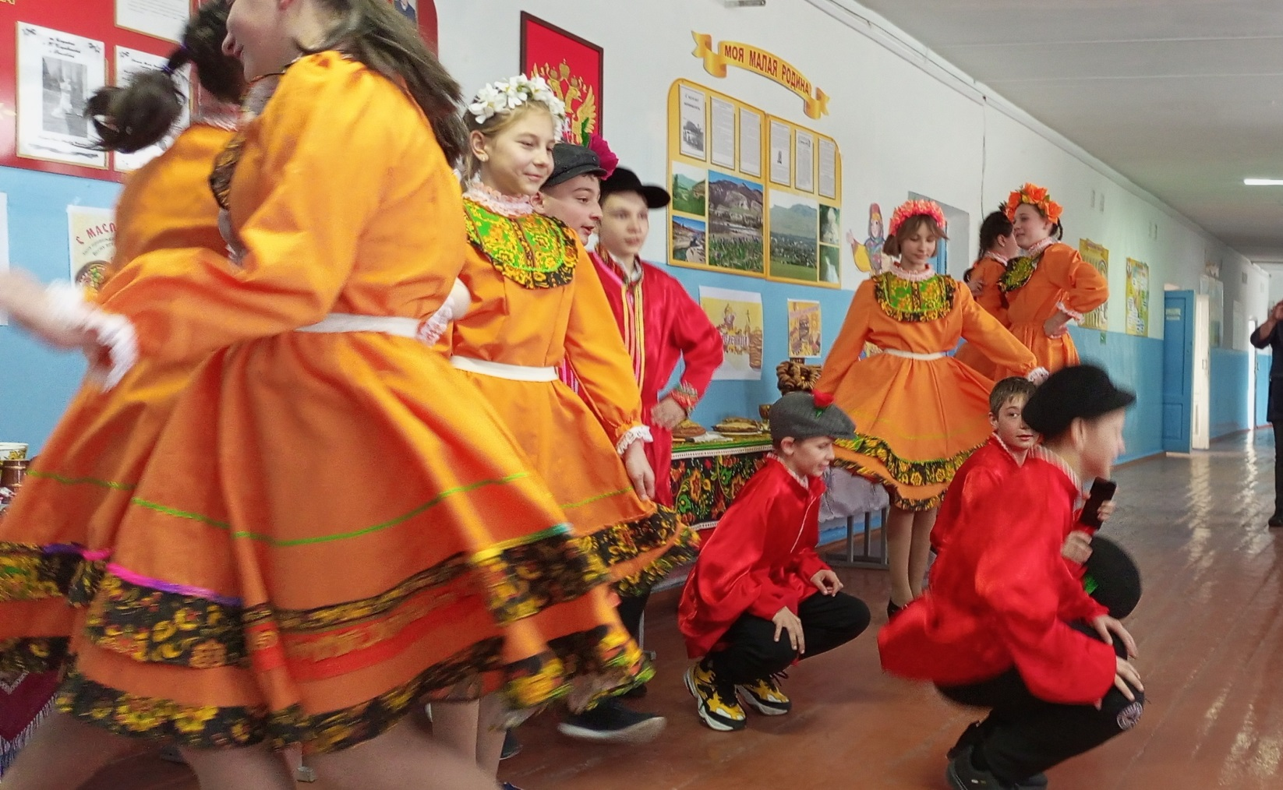
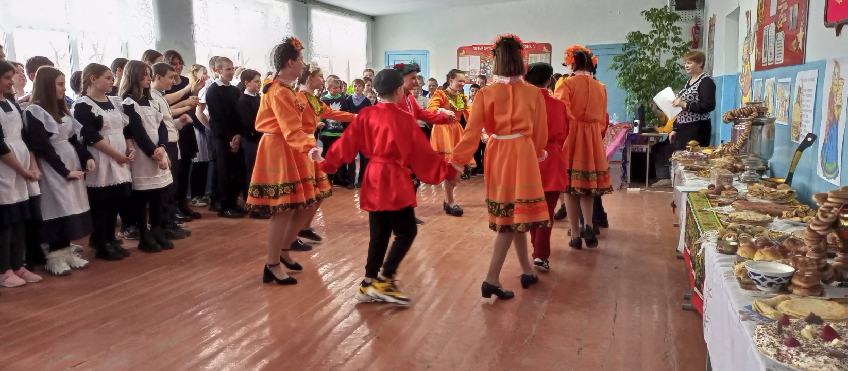
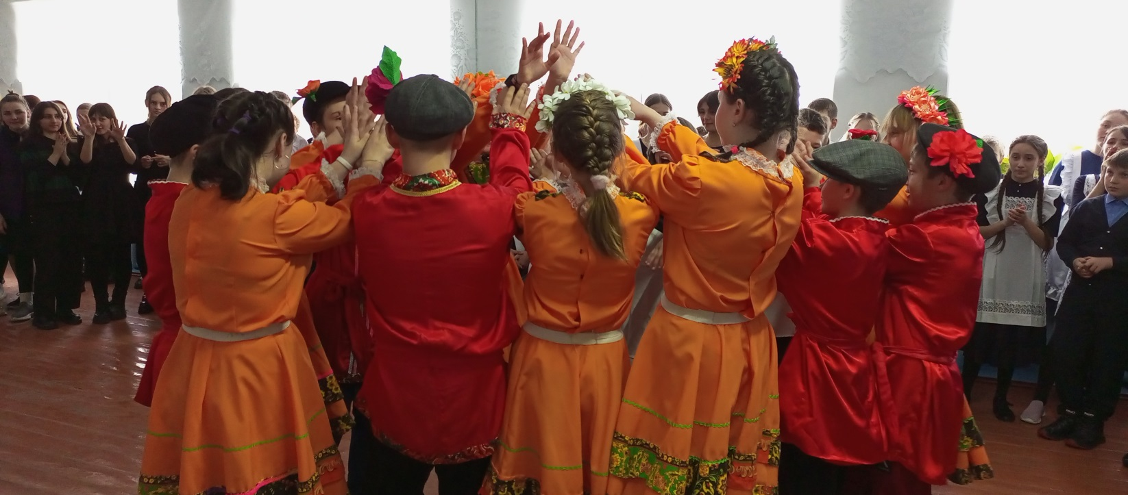
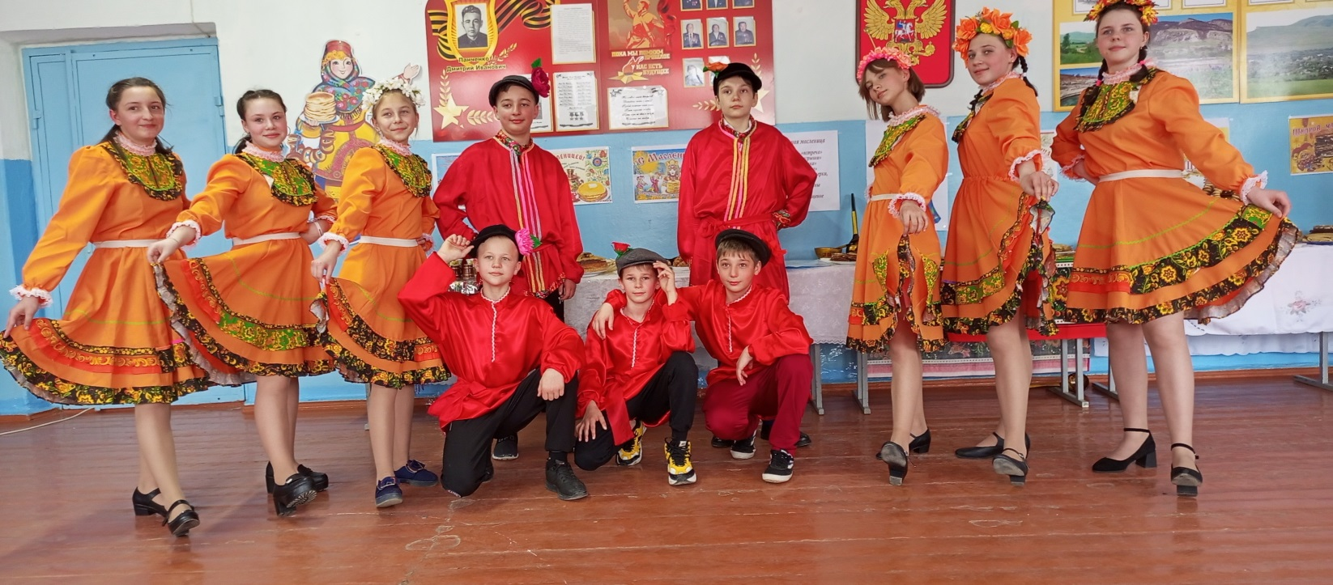
Ребята играли в подвижные игры. Соревновались в силе и ловкости, быстроте и мудрости.
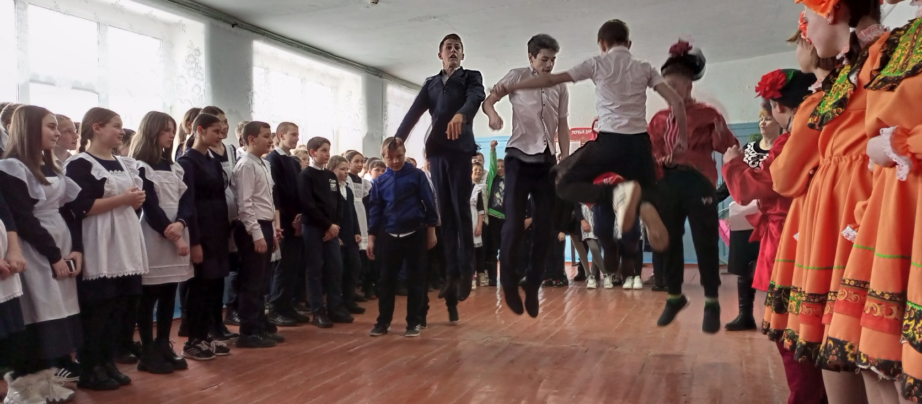
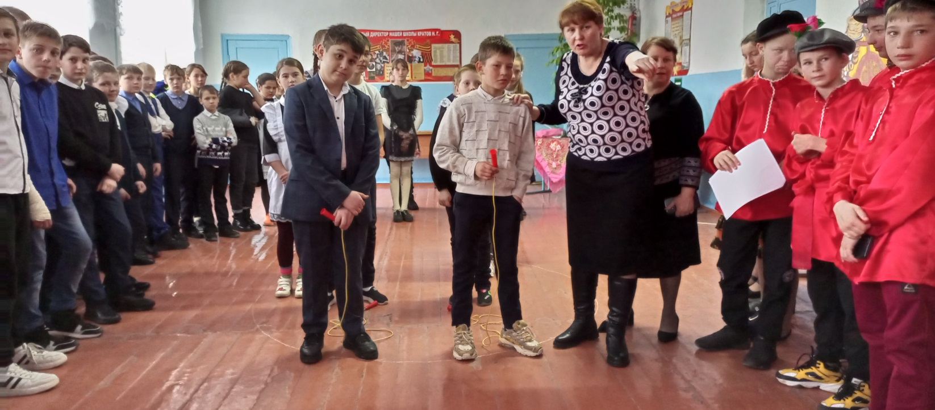
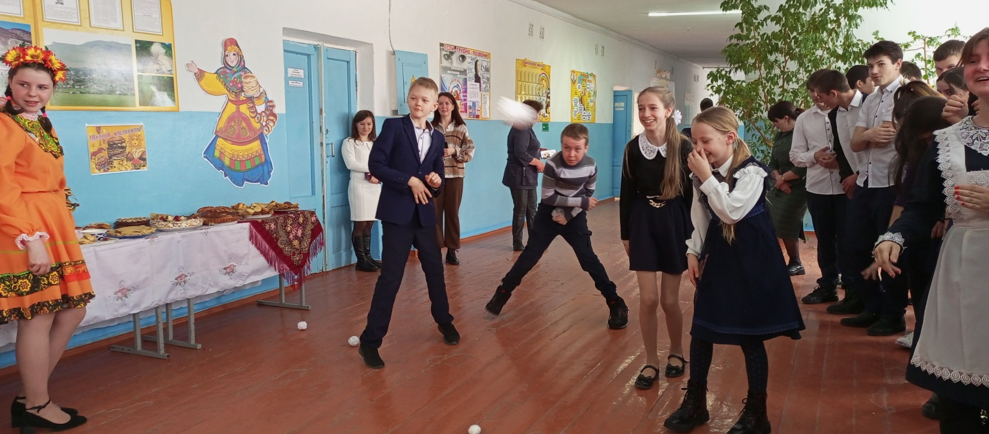
Все были погружены в атмосферу творчества и традиций, так как приобщение детей к народным традициям является важнейшим условием воспитания духовно – нравственных и общечеловеческих ценностей. Праздник прошел весело и интересно. Дети повеселились от души! Они были озарены ожиданием близкого тепла, весеннего обновления природы. Яркий, живой праздник оставил радостное впечатление у детей. В заключение с удовольствием поедали вкусные и пышные блины с творогом и вареньем, пироги и пирожки, всякие сладости, приготовленные родителями и пили травяной чай.
В конце акции «Широкая масленица» ребята вновь водили хороводы с песнями и прибаутками и с удовольствием наблюдали, как горит чучело Масленицы.
Всего приняли участие во Всероссийской акции «Широкая Масленица» 211 человек.
Ссылки по проведению акции.
https://t.me/mbousoshimdipanchenko/661
https://t.me/mbousoshimdipanchenko/655
https://t.me/mbousoshimdipanchenko/662
https://photos.app.goo.gl/WbY1H729ttJF5FiG9

